ПРОТОКОЛ №3
Оценки и сопоставления заявок на участие в открытом конкурсе
на право осуществления регулярных пассажирских перевозок населения городским пассажирским транспортом общего пользования по внутримуниципальным маршрутам, входящим в состав маршрутной сети Снежинского городского округа.

г. Снежинск 22 декабря 2014 г.

На заседании комиссии по проведению процедуры оценки и сопоставления заявок на участие в открытом конкурсе на право осуществления регулярных пассажирских перевозок населения городским пассажирским транспортом общего пользования по внутримуниципальным маршрутам, входящим в состав маршрутной сети Снежинского городского округа присутствовали.

Председатель комиссии:
Востротин Д.С. - заместитель главы администрации Снежинского округа;
Заместитель председателя комиссии:
Алексеев С.В. - директор МКУ «СЗИГХ»
Члены комиссии:
Вылегжанина Е.А. – депутат Собрания депутатов города Снежинска (отсутствовала)
Кузьмин А.В. – заместитель начальника правового управления администрации города Снежинска;
Люст В.Ф. – начальник отдела энергетики и городского хозяйства администрации города Снежинска;
Писарева Е.В. – заместитель директора по благоустройству МКУ «СЗИГХ»;
Супрун Е.В. – государственный инспектор ОГИБДД отдела МВД России по ЗАТО г. Снежинск Челябинской области (отсутствовал);
Феоктистов В.В.- ведущий инженер отдела энергетики и городского хозяйства администрации города Снежинска;
Рыжова Л.И.– ведущий экономист МКУ «СЗИГХ»;
Всего присутствовали 9 (девять) членов конкурсной комиссии. Кворум имеется. Комиссия правомочна.

Конкурсная комиссия назначена распоряжением Администрации Снежинского городского округа от 18.11.2014 г. № 333-р.

Процедура вскрытия конвертов с заявками на участие в открытом конкурсе проведена 19.12.2014 г. в 10:00 (по местному времени) по адресу: 456770, Челябинская область, город Снежинск, ул. Ленина, 30, кабинет № 206.

Процедура рассмотрения заявок на участие в открытом конкурсе проведена 22.12.2014 г. в 14:00 (по местному времени) по адресу: 456770, Челябинская область, город Снежинск, ул. Ленина, 30, кабинет № 206.
Комиссия по проведению конкурса оценила и сопоставила заявки на участие в открытом конкурсе в соответствии с критериями и требованиями, указанными в извещении о проведении конкурса и конкурсной документации (критерии оценки приведены Приложении №1 к настоящему протоколу), и приняла следующее решение:

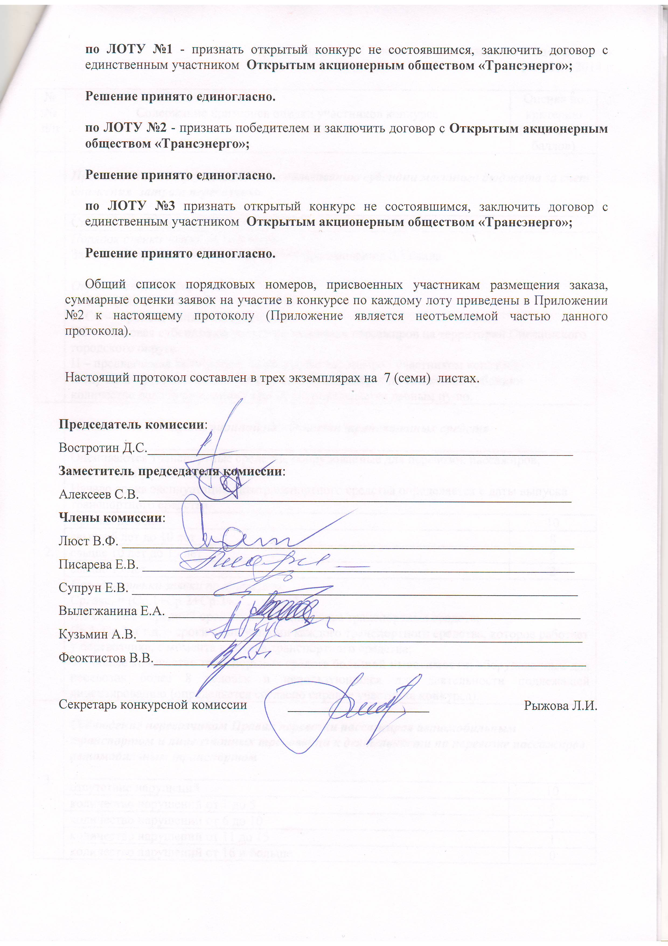
Приложение № 1 к Протоколу сопоставления и оценки заявок
от 22.12.2014 г.

№№  п/п | Содержание критериев оценки участников конкурса | Оценка по критерию (количество баллов)
1. | Предложение по эффективному использованию субсидии местного бюджета за счет снижения затрат перевозчика.
1. | Снижение субсидии на 1% | 0,5
1. | Порядок оценки заявки по критерию:  За каждый процент снижения субсидии присваивается 0,5 балла.  Определяется по формуле:  % СС= (ПС-Ц)*100 / ПС, где  % СС – процент снижения субсидии,  ПС – плановая субсидия на услуги по перевозке пассажиров на территории Снежинского городского округа,  Ц – предлагаемая цена услуги по перевозке пассажиров участником конкурса.  В случае отсутствия предложения участника конкурса по снижению субсидии количество баллов по данному критерию определяется равным нулю.
2. | Показатель эксплуатационной надежности транспортных средств
2. | Оцениваются транспортные средства, оборудованные для перевозок пассажиров, имеющиеся у участника конкурса.  Начало срока эксплуатации автотранспортного средства определяется с даты выпуска транспортного средства.
2. | Ср. экс. до 5 лет | 10
2. | свыше 5 лет до 10 лет | 8
2. | свыше 10 лет до 15 лет | 5
2. | свыше 15 лет | 2
2. | Порядок оценки заявки по критерию:  Ср. экс. = (Ср.1+Ср.2+Ср.3+……+Ср.n) / Т  где Ср. экс. – средний срок эксплуатации парка транспортных средств;  Ср.1, Ср.2 и т.д. – сроки эксплуатации каждого транспортного средства, которое работает у перевозчика, с момента выпуска транспортного средства;  Т – общее количество транспортных средств большой вместимости, оборудованных для перевозок более 8 человек и использующихся для деятельности подлежащей лицензированию (определяется согласно справке участника конкурса).
3. | Соблюдение перевозчиком Правил перевозки пассажиров автомобильным транспортом и лицензионных требований к деятельности по перевозке пассажиров автомобильным транспортом
3. | отсутствие нарушений | 10
3. | количество нарушений от 1 до 5 | 5
3. | количество нарушений от 6 до 10 | 3
3. | количество нарушений от 11 до 15 | 1
3. | количество нарушений от 16 и больше | 0
3. | Нарушение участником конкурса лицензионных требований определяется по данным последней проверки УГАДН по Челябинской области.  При стаже деятельности перевозчика по перевозке пассажиров автобусами менее 1 года по показателю не оценивается.
4. | Наличие дорожно-транспортных происшествий в течение последнего календарного года:
4. | отсутствие ДТП | 10
4. | до 0,1 | 5
4. | свыше 0,1  либо совершение ДТП водителем в состоянии опьянения. | 0
4. | Оценка по критерию осуществляется на основании справки ГИБДД о ДТП за предшествующие 12 месяцев дате объявления конкурса, виновниками которых являются водители, осуществляющие пассажирские перевозки маршрутным транспортом, подлежащим лицензированию, с отдельным указанием наличия ДТП, связанных с нахождением водителей в состоянии опьянения.  определяется по формуле:  К = ДТП / Т  где ДТП – количество дорожно-транспортных происшествий;  Т – общее количество транспортных средств, оборудованных для перевозок более 8 человек и использующихся для деятельности подлежащей лицензированию (определяется согласно справке участника конкурса).  При стаже деятельности перевозчика по перевозке пассажиров автобусами менее 12 месяцев по показателю не оценивается.
5. | Нарушение правил дорожного движения водителями в течение последнего календарного года
5. | отсутствие нарушений | 10
5. | до 0,2 | 7
5. | от 0,2 до 0,4 | 4
5. | от 0,4 до 0,6 | 1
5. | свыше 0,6  либо наличие нарушений, связанных с нахождением водителей в состоянии опьянения. | 0
5. | Оценка по критерию производится на основании справки ГИБДД за предшествующие 12 месяцев дате объявления конкурса о нарушениях Правил дорожного движения, совершенных водителями, осуществляющими пассажирские перевозки маршрутным транспортом, подлежащим лицензированию, с отдельным указанием наличия нарушений, связанных с нахождением водителей в состоянии опьянения.  определяется по формуле:  К = Н / В  где Н – количество нарушений правил дорожного движения, повлекших привлечение перевозчика или его водителей к административной ответственности;
5. | В – общее количество водителей, работающих на транспортных средствах, оборудованных для перевозок более 8 человек и подлежащих лицензированию.  При стаже деятельности перевозчика по перевозке пассажиров автобусами менее 12 месяцев по показателю не оценивается.
6. | Экологические показатели транспортных средств, заявленных на участие в конкурсе
6. | от 7,0 до 10,0 | 10
6. | от 4,0 до 7,0 | 7
6. | от 1,0 до 4,0 | 4
6. | до 1,0 | 0
6. | Оценка по критерию производится на основании справки ГИБДД и  определяется по формуле:  Е = (Е4+Е3+Е2…)/Т,  где Е4 = количество транспортных средств с двигателем Евро-4 и выше, умноженное на коэффициент 10;  Е3 = количество транспортных средств с двигателем Евро-3, умноженное на коэффициент 5;  Е2 = количество транспортных средств с двигателем ниже Евро-3, умноженное на коэффициент 1;  Т – общее количество транспортных средств, оборудованных для перевозок более 8 человек и использующихся для деятельности подлежащей лицензированию (определяется согласно справке участника конкурса).
7. | Наличие производства для выполнения технического обслуживания и ремонта транспортных средств
7. | наличие базы на праве собственности | 10
7. | наличие арендованной базы | 9
7. | наличие договора на выполнение указанных работ со сторонней организацией | 5
7. | при наличии сертификата соответствия производства для выполнения технического обслуживания и ремонта подвижного состава добавляется к оценке по критерию | 5
8. | Организация предрейсового и послерейсового медицинского освидетельствования водительского состава
8. | есть, включая наличие собственного оборудованного медицинского кабинета | 10
8. | наличие договора на выполнение указанных работ со сторонней организацией, отвечающей необходимым требованиям | 5
9. | Организация хранения подвижного состава
9. | наличие стоянки на праве собственности | 10
9. | наличие арендованной стоянки | 9
9. | наличие договора на оказание услуг по хранению автотранспорта со сторонней организацией | 5
10 | Организация контроля технического состояния транспортных средств перед выездом на линию и при возвращении к месту стоянки
10 | наличие специального пункта технического контроля подвижного состава перед выездом на линию и по возвращении с линии | 10
10 | наличие договора на выполнение указанных работ со сторонней организацией | 5
11 | Обеспечение доступности проезда отдельных категорий граждан, маломобильных групп населения
11 | Наличие низкопольных или полунизкопольных единиц транспортных средств, заявленных на участие в конкурсе |  | 1
11 | Отсутствие низкопольных или полунизкопольных единиц транспортных средств, заявленных на участие в конкурсе |  | 0
11 | Порядок оценки заявки по критерию:  Определяется как сумма баллов, начисленных за каждую единицу транспортного средства.  В случае отсутствия низкопольных и полунизкопольных транспортных средств количество баллов по данному критерию определяется равным нулю.
ИТОГО:
Результатом оценки участников конкурса является простое суммирование баллов по каждому критерию оценки.

В случае, если участником конкурса не представлены сведения по рассматриваемому критерию оценки заявок или представленные сведения не соответствуют требованиям конкурсной документации, то по данному критерию оценки заявок присваивается 0 баллов

Приложение № 2 к Протоколу сопоставления и оценки заявок
от 22.12.2014 г.

ОБЩЕЕ РЕШЕНИЕ КОМИССИИ
открытого конкурса на право осуществления регулярных пассажирских перевозок населения городским пассажирским транспортом общего пользования по внутримуниципальным маршрутам, входящим в состав маршрутной сети Снежинского городского округа

ЛОТ №1 Открытое акционерное общество «Трансэнерго» - единственный участник.

ЛОТ №2
Регистр. № заявки | Участник размещения заказа | Суммарное количество баллов
1 | Общество с ограниченной ответственностью «Автоэкспресс» | 80
2 | Открытое акционерное общество «Трансэнерго» | 100,5

ЛОТ №3 Открытое акционерное общество «Трансэнерго» - единственный участник.

